Домашнее задание для 2 ОИИ, от 15.12.20.
Контрольная работа за II ч. (1 часть)
I вариант:
Сотникова А.
Шевченко М.

II вариант:
Голубева М.
Кутявин Т.
- Письменное задание:
Фото
Построить интервалы вверх.
I вариант
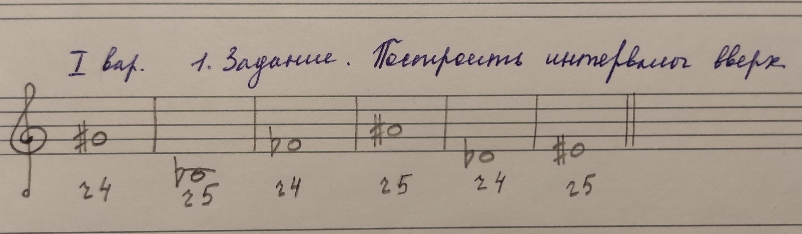
II вариант
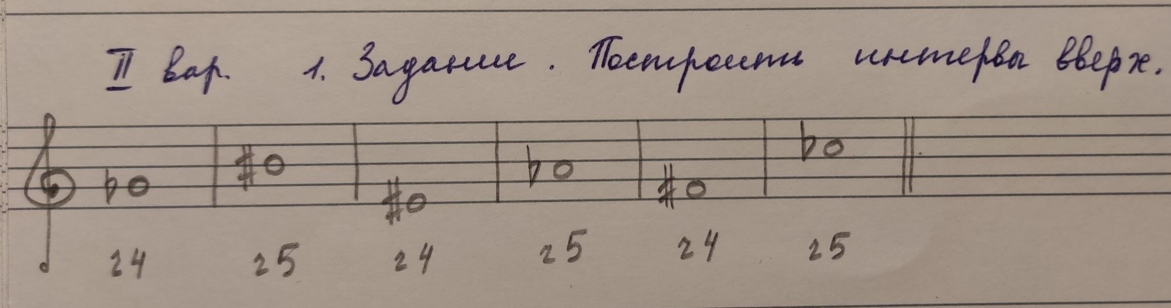

- Письменное задание:
Фото
Определить интервал и подписать его.
I вариант:
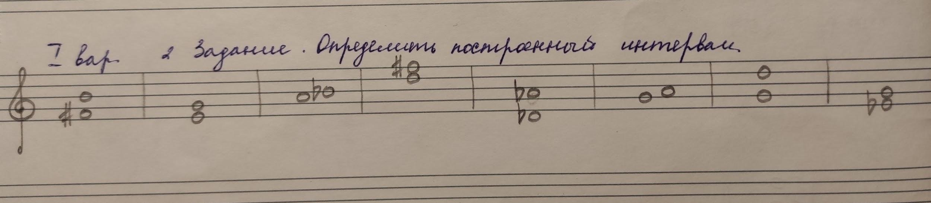
II вариант:
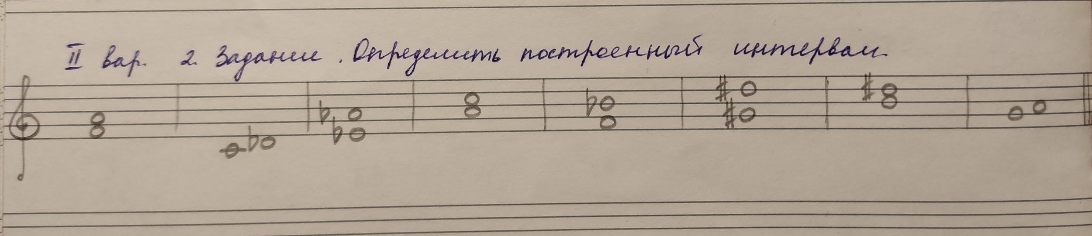

- 1-е Практическое задание:
Видео
Играть и петь интервалы ч4 и ч5 от "до" - "ми". Каждый по 3-4 раза. Затем играть и петь нижний звук, а верхний петь по памяти, повторить 3-4 раза.
I и II вариант:
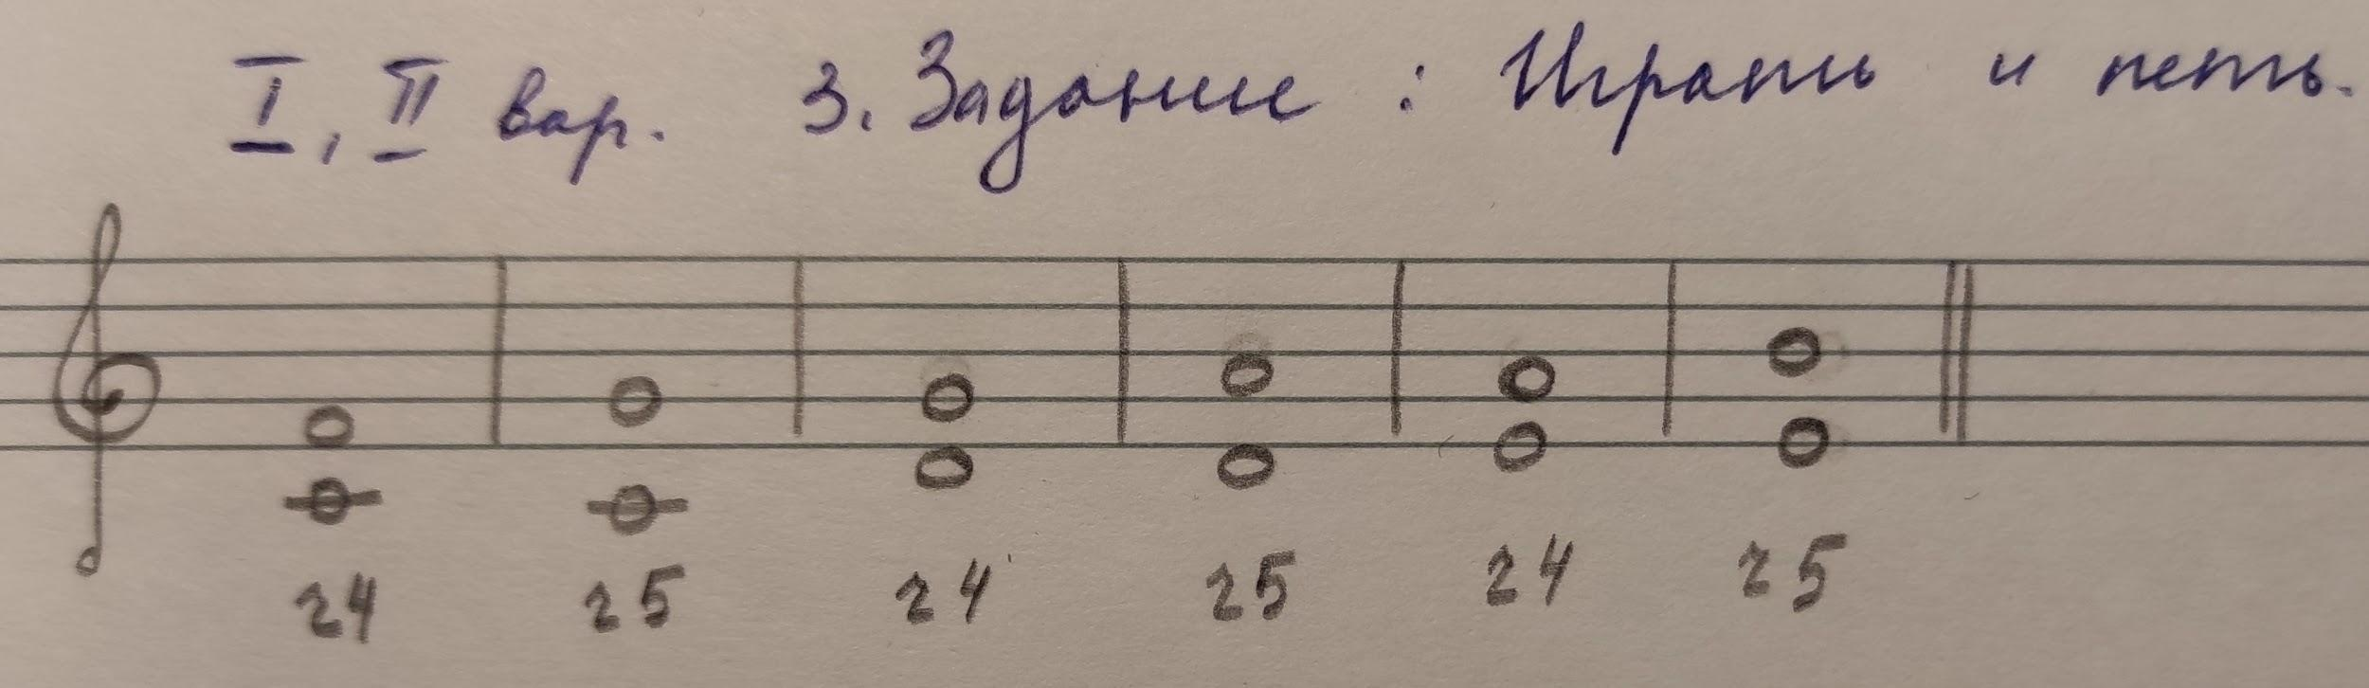

- 2-е Практическое задание:
Видео
Играть на клавиатуре и петь голосом номер от начала до конца.
I вариант:
Номер 107.
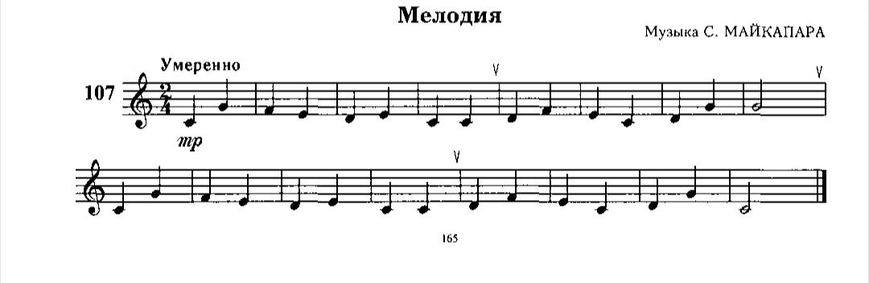
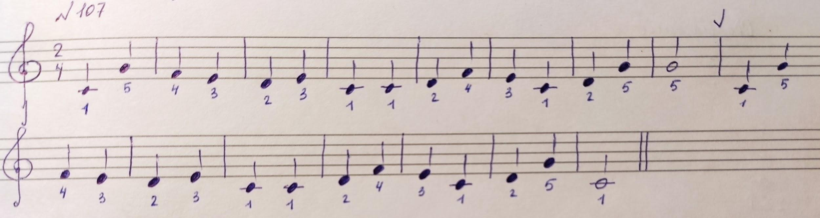

II вариант:
Номер 108.
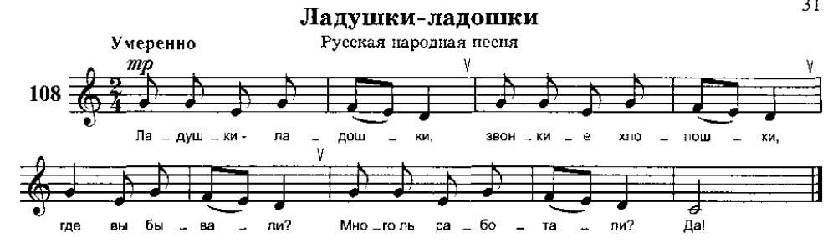
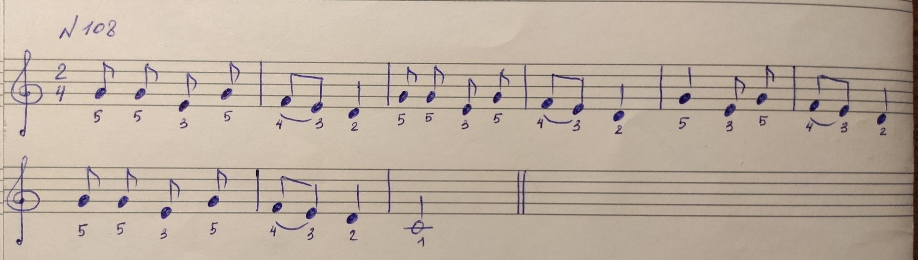

Подготовка к контрольной работе за II четверть (2 часть).
Понятия/теория.

Понятия:
Тон, Полутон, Диез, Бемоль, Дубль-диез, Дубль-бемоль, Бекар, Интервал, Ступеневая величина, Тоновая величина, Лад, Гамма, Тоника, Тональность, Параллельные тональности.

Теория:
- Расположение ТОНов и ПОЛУТОНов на клавиатуре (рассказать и сыграть).
- Строение интервалов: ч1, м2, б2, м3, б3, ч4, ч5 (сколько ступеней, сколько тонов/полутонов).
- Схема построения интервалов.

Все домашние задания присылайте мне на рабочую почту: n.kotyunia.distant@gmail.com

